Výtvarné zpracování keramiky a porcelánu
(Kamnářství)
82-41-M/12

Jedná se o obor, v němž je žák připravován pro uplatnění v oblasti průmyslové nebo uměleckoprůmyslové výroby keramických prvků určených pro stavbu topidel na pevná paliva.
Zaměřuje se na stavbu a rekonstrukci lokálních topidel na pevná paliva se zvláštním zřetelem na kachlová kamna, sporáky a krby, a dále na vytváření originálních výtvarných návrhů nejrůznějších typů kachlů, kamen a krbů.
Pro výkon uvedených činností jsou vytvářeny předpoklady odborným vzděláváním v technologii a konstrukčních principech stavby topidel, rozvojem estetického cítění a výtvarného myšlení.

Podmínkou přijetí ke vzdělávání je úspěšné vykonání talentové zkoušky.
Přihláška se podává do 30. listopadu 2021.
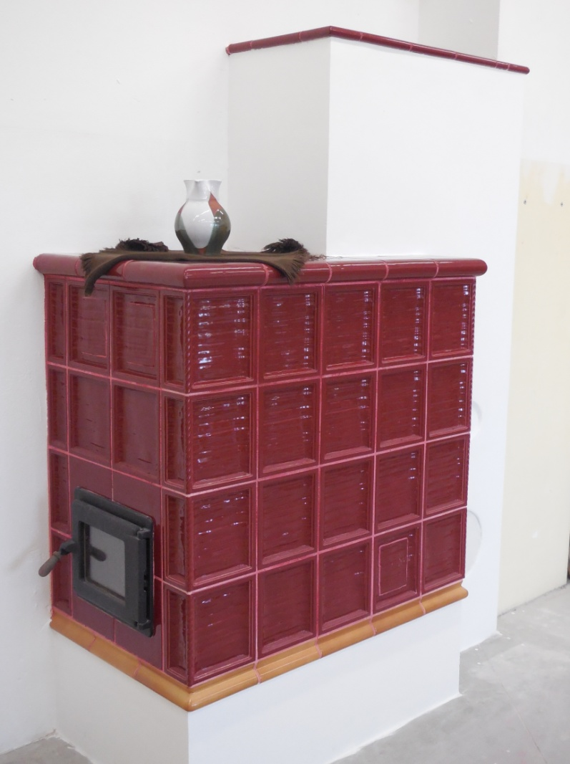

Střední odborné učiliště stavební, Plzeň, Borská 55
pracoviště Horní Bříza, U Klubu 302, 330 12, Horní Bříza
www.souplzen.cz
email: sou@souplzen.cz, tel: +420 377 955 978

